MEDIOS DE VERIFICACIÓN DEL PROCESO DE SOCIALIZACIÓN DEL PROYECTO “ REHABILITACIÓN Y MEJORAMIENTO DEL SISTEMA DE RIEGO VILCABAMBA, SECTOR LINDEROS
JUEVES 17-12-2015

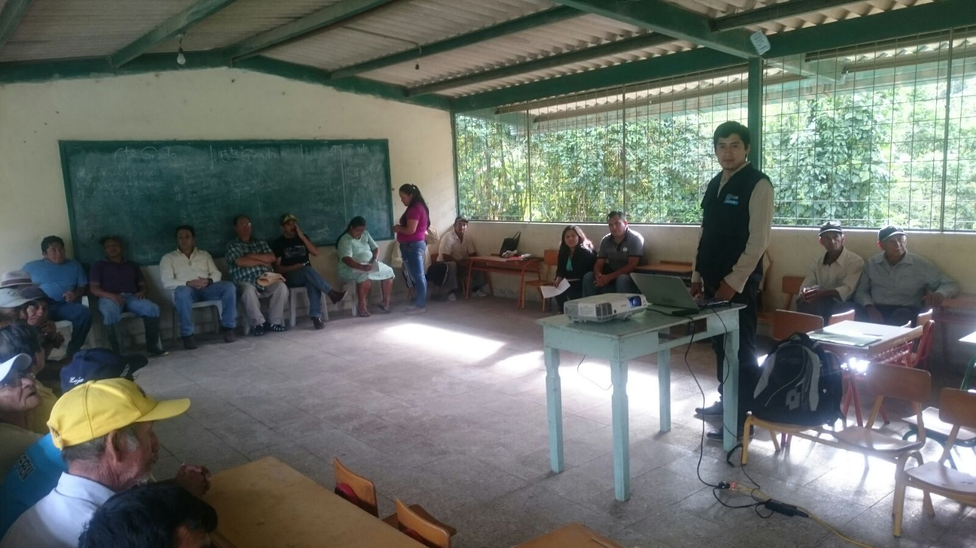

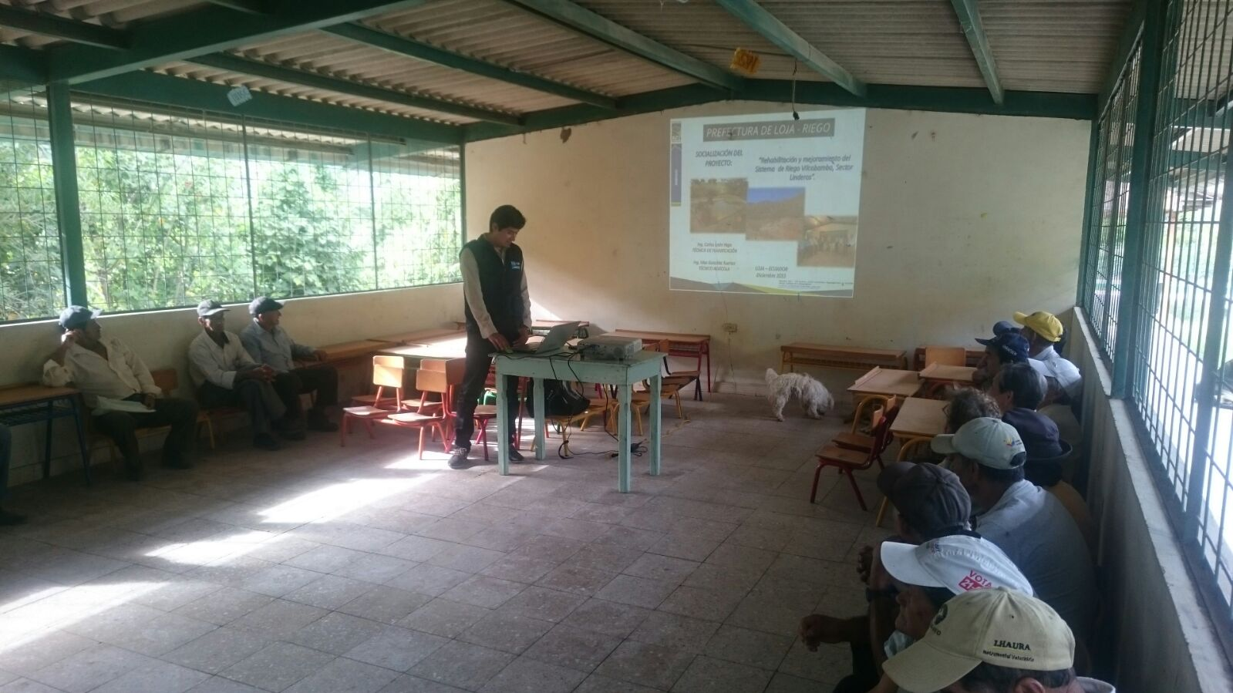
MEDIOS DE VERIFICACIÓN DEL PROCESO DE SOCIALIZACIÓN DEL PROYECTO “ REHABILITACIÓN Y MEJORAMIENTO DEL SISTEMA DE RIEGO VILCABAMBA, SECTOR LINDEROS
JUEVES 17-12-2015

